¿Cuánto cuesta pasar de arrendar a comprar vivienda en Bogotá?

27 de julio de 2022. Bogotá, Colombia. Tener vivienda propia es el sueño de millones de personas en Bogotá, una ciudad donde el 48% de los hogares viven en arriendo según el DANE. ¿Cómo dar el salto de vivir en arriendo a comprar vivienda? La premisa fundamental es reunir el valor suficiente para pagar la cuota inicial y realizar una planeación financiera que permita cubrir el gasto adicional que representa pasar de pagar arriendo a pagar la cuota mensual de un crédito hipotecario.

Por esta razón, Properati, plataforma especializada en asesoría inmobiliaria, comparó el valor del arriendo de un apartamento promedio con la mensualidad de un crédito hipotecario diferido a 20 años y con una tasa de interés del 11,25% Efectiva Anual. Esta medición se realizó en más de 350 barrios de Bogotá.

¿Cuánto dinero adicional necesita un hogar para pasar de vivir en arriendo a pagar la cuota de una vivienda en su propio barrio? Descúbrelo en la siguiente gráfica: entre más larga sea la línea que separa los dos puntos, mayor será la diferencia que hay entre el arriendo mensual y la cuota hipotecaria.
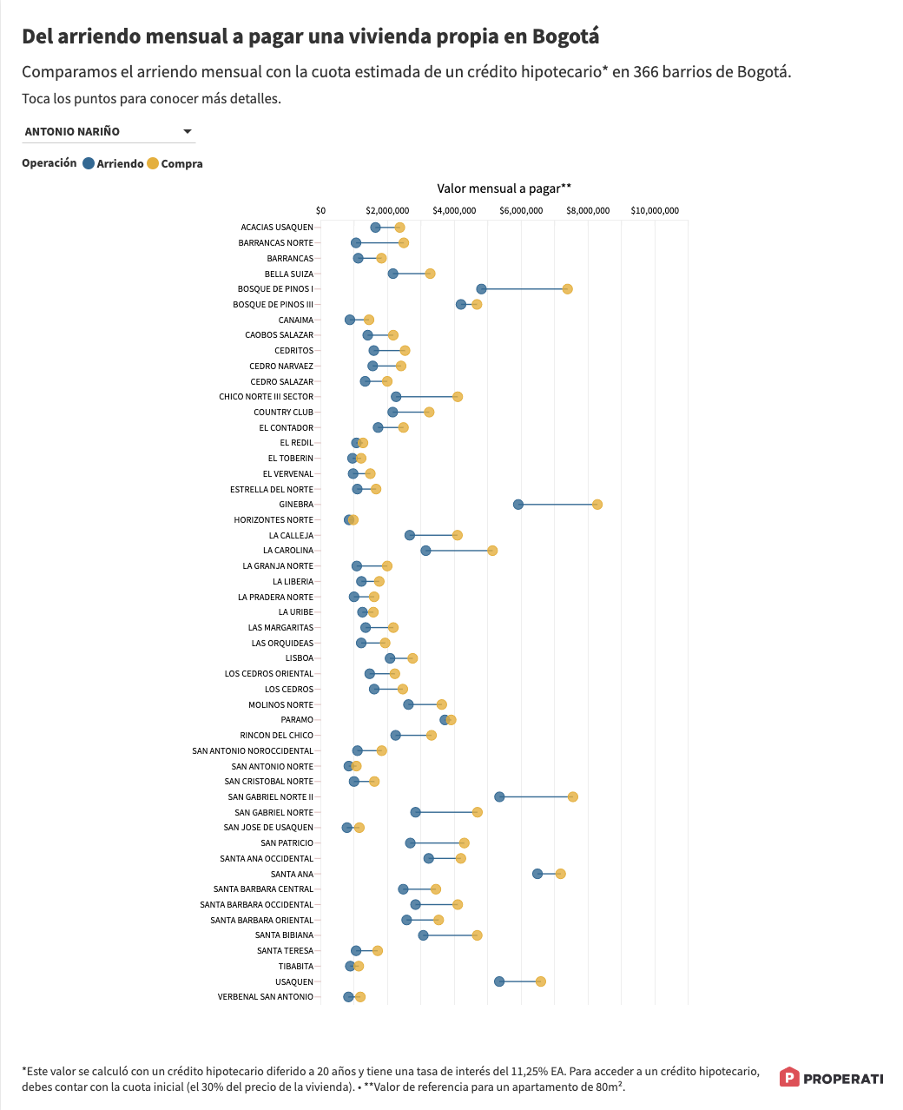

</> EMBED CODE - INSERTA EL GRÁFICO EN TU NOTA:
<iframe src="https://www.properati.com.co/p/diferencia-arriendo-compra-vivienda-bogota-2022.html" title="Properati Colombia" class="flourish-embed-iframe" frameborder="0" scrolling="no" style="width:100%;height:900px;" sandbox="allow-same-origin allow-forms allow-scripts allow-downloads allow-popups allow-popups-to-escape-sandbox allow-top-navigation-by-user-activation"></iframe>

// CRÉDITO A LA NOTA ORIGINAL EN EL BLOG DE PROPERATI:
https://blog.properati.com.co/pagar-arriendo-a-pagar-credito-vivienda/

¿Dónde existe mayor diferencia entre el precio del arriendo y la cuota mensual?

Villa del Prado, en Suba, es el barrio con mayor diferencia entre el precio del alquiler y la cuota de un apartamento; allí, un hogar debe triplicar el pago mensual si quiere pasar de vivir en arriendo ($1,043,00 pesos) a pagar la cuota mensual de una hipoteca ($3,150,000 pesos). Le sigue Altos de Chozica, Suba, donde el arriendo cuesta $858,000 pesos y la mensualidad del crédito de vivienda $2,447,000.

Un panorama similar se presenta en los barrios San Fernando Occidental, Jorge Eliécer Gaitan, Polo Club y Quinta Mutis en Barrios Unidos; La Giralda en Fontibón; Barrancas Norte en Usaquén; Espartillal y La Salle en Chapinero. En estos sectores, al igual que en Villa del Prado y La Giralda. pagar una cuota mensual implica gastar más del doble de lo que cuesta un arriendo promedio.

¿Qué tienen en común estos barrios? En su mayoría están ubicados en zonas de estrato medio y medio alto, de localidades como Barrios Unidos, Suba y Fontibón; algunos más, en Usaquén y Chapinero.

“La diferencia de precio se entiende como el porcentaje adicional que se necesita para dar este paso. Por ejemplo, en Villa del Prado se necesitan $2,107,000 pesos adicionales para pasar del alquiler a la hipoteca: esto significa una diferencia del 201%”, asegura Martín Hoyos, Head of sales de Properati.

¿Dónde existe menor diferencia?

Menos de dos kilómetros separan a La Giralda (uno de los sectores donde más cuesta dar el salto) de La Laguna en Fontibón, el lugar donde menos dinero adicional se necesita para pasar a pagar la mensualidad de un crédito de vivienda. Solamente $3,000 pesos separan al arriendo promedio ($811,000) de la cuota estimada ($814,000) en La Laguna.

Los contrastes no se limitan a Fontibón. Villa Elisa en Suba, es uno de los sectores con menor diferencia entre el precio de arriendo ($770,000 pesos) y la cuota de un crédito de vivienda ($782,000 pesos). Este barrio es vecino de Altos de Chozica, uno de los barrios donde cuesta más dar el salto del arriendo a la hipoteca.

Otros de los barrios de la ciudad con menor diferencia son: Ciudad Kennedy y Techo en Kennedy; Páramo en Usaquén; Villa Alcázar y Tuna Baja en Suba; Villa Gladys y Floridablanca en Engativá; y La Perseverancia en Santa Fe. Según Properati, la mayoría de barrios donde arriendo e hipoteca son tan cercanos están ubicados en sectores de estrato medio y medio bajo.

“Es importante resaltar que estos valores no son absolutos. El precio del arriendo de cada barrio es un promedio y la cuota es un valor estimado, en la que calculamos el escenario de una hipoteca a 20 años, con una tasa de interés del 11,25% EA” asegura Martín Hoyos.

¿Qué ocurre en los sectores con proyectos de vivienda más atractivos?

De acuerdo con Properati, Fontibón es una de las localidades más atractivas para invertir en proyectos de vivienda en Bogotá, principalmente en barrios como Salitre y Modelia y Hayuelos, donde la ubicación, los precios y las proyecciones de valorización atraen tanto a familias como a inversionistas.

En esta zona de Bogotá, Modelia es el barrio con mayor diferencia entre el arriendo ($1,223,000 pesos) y la cuota estimada ($2,690,000); cifras similares a su barrio vecino, Modelia Occidental.

Entre tanto, arrendar un apartamento cuesta $2,030,000 pesos en El Salitre Occidental, barrio con una hipoteca mensual estimada en $3,804,000. Por su parte, en La Esperanza Sur el alquiler promedio cuesta $1,003,000 pesos frente a $1,664,000 de la hipoteca mensual. En Ciudad Hayuelos la brecha resulta menor: el arriendo promedio ronda $1,101,000 pesos y la cuota estimada es de $1,821,000.

Por su parte, La Esperanza Norte tiene la menor diferencia entre el precio de alquiler ($1,759,000 pesos) y la cuota de un crédito de vivienda estimada por Properati ($2,788.000).

¿Qué ocurre en Chapinero?

Según las cifras de Properati, Espartillal es el barrio de Chapinero que registra una brecha más amplia entre el precio de arriendo ($2,931,000 pesos) y el valor de la cuota ($6,815,000). Al Espartillal le siguen La Salle, Porciúncula, Sucre y Marly.

En contraste, El Bagazal es el barrio de la localidad con menor brecha entre el precio promedio del alquiler ($8,586,000) y la cuota estimada de un apartamento ($10,262,000); otros de los sectores donde ocurre lo mismo son Quinta Camacho, La Cabrera, Chapinero Central y Chicó Norte III Sector

¿Dónde es más alto el valor del arriendo que la cuota de una hipoteca?

La Libertad en Barrios Unidos es el barrio donde resulta más económico, al mes, pagar la cuota mensual de un crédito de vivienda ($1,698,000 pesos) que vivir en arriendo ($1,987,000 pesos), según el cálculo realizado por Properati.

En Lago Gaitán, Chapinero ocurre lo mismo: la hipoteca mensual cuesta $2,054,000 pesos y el arriendo promedio es de $2,090,000.

Roma, Kennedy es el tercer lugar de la ciudad donde ocurre esto. Allí la brecha es menor que en los barrios mencionados anteriormente, pues la cuota mensual de un crédito cuesta $621,000 pesos mientras que el arriendo promedio es de $641,000.

Según Martín Hoyos, “este fenómeno se puede presentar en barrios donde la mayoría de viviendas ofertadas son tradicionales y donde los inmuebles nuevos representan un bajo porcentaje de la oferta. Es más común en zonas populares y periféricas, pero también puede presentarse en otro tipo de lugares, como Lago Gaitán, por ejemplo”.

Metodología
- Calculamos el arriendo y el valor de la cuota tomando como valor de referencia un apartamento de 80 metros cuadrados, que puede tener 2 o 3 habitaciones: a esto le llamamos un apartamento promedio.
- El estudio analizó más de 40 mil anuncios en venta y arriendo disponibles entre enero y junio de 2022.
El resultado final reúne los precios promedio de apartamentos en arriendo y venta en 366 barrios. En el análisis se descartaron barrios que no reunieron una muestra mínima para el cálculo. Para descartar valores anómalos, se utilizaron diferentes técnicas de limpieza de datos, tanto cuantitativas como cualitativas.
La diferencia entre el precio de arriendo y la cuota mensual se calculó con la siguiente fórmula es = ((Cuota - arriendo)/(arriendo)) *100.
- Para determinar el valor de la cuota en cada barrio, utilizamos una calculadora de créditos que contempla todos los gastos mensuales en un crédito de vivienda, como seguros, intereses y capital. Este cálculo tiene como base la financiación del 70% del valor de una vivienda en un plazo de 20 años y a una tasa de interés del 11,35% EA: esta fue la tasa promedio bajo la cual los bancos en Colombia otorgaron créditos hipotecarios en mayo para la compra de vivienda no VIS.
- Es importante tener en cuenta que para poder dar el salto de vivir en arriendo a pagar la cuota mensual de una vivienda, es necesario contar con el valor de la cuota inicial del inmueble, que es del 30% en la mayoría de los casos.
ACERCA DE PROPERATI
PROPERATI es la plataforma digital de bienes raíces experta en ayudarte a encontrar tu nuevo hogar. Quienes busquen una vivienda o quieran invertir en propiedades encontrarán en Properati toda la oferta del mercado disponible y valiosa información para tomar las mejores decisiones. Nuestro objetivo es conectar a compradores y vendedores para formar un círculo virtuoso de generación de oportunidades de manera rápida y efectiva. Fue fundada en 2012 en Argentina para cambiar la forma en que se venden y alquilan inmuebles en Latinoamérica.Desde 2022 forma parte de Lifull Connect. Properati es más que un portal inmobiliario, es experto en conseguir tu nuevo hogar.

Contacto de prensa | Jairo Gustavo Sarmiento Sotelo  Data Journalist  prensa@properati.com  +57 304 6119327

